在一个实际的项目中，Flash的使用会进行专门的安排，分成不同的区域供不同的目的使用。最常见的是分成bootloader区和主程序区。对于有些需要在掉电后保存数据的，还会分配一段区域保存这些重要的数据，这一块儿我们就叫它eeprom吧。

通常bootloader会放在flash最开始的地方，eeprom放在flash最后，具体大小需要根据实际的项目需要分配。
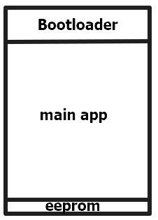
这种情况下，需要对链接文件进行修改，主要是改一下main app的起始地址，否则默认情况下都是存放在flash最开始的地方，main app就会把bootloader覆盖掉。

在linux下，后缀为ld的就是链接文件，它里边有这么一段内容：
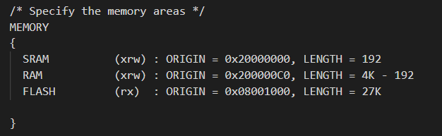
MEMORY就是用来给系统分配存储空间的，包括RAM、FLASH、外部存储等等。上图中是main app的分配情况。这个示例中，flash的起始地址是0x08000000，给bootloader留了4k（0x1000）的空间，所以main app的起始地址ORIGIN就是0x08001000,长度的话32k减去4k剩下27k。这样在链接的时候就以0x08001000为基准往后安排。

另外还有一种情况需要在链接文件中修改。我们在开发的时候有时候想要某些特定的数据保存在特定的flash地址处，这个时候就可以通过在链接文件中添加这个特定的段空间来搞定。比如下面的例子
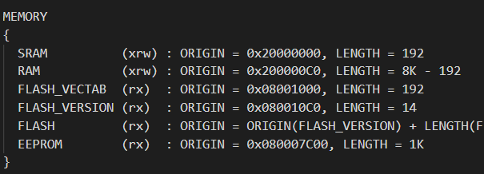
它在main app的最开始存放向量表，之后存放软件版本信息，接下来才是代码段。
分配好空间后，需要给自定义的段起一个名字，以便在程序中调用。
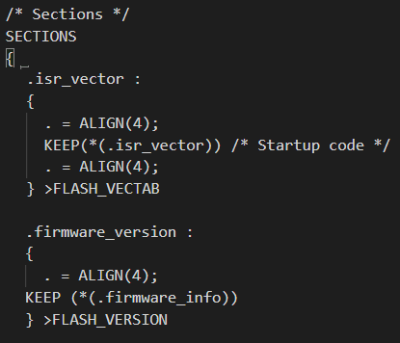
关键字SECTIONS下就是各个数据段的具体分配情况，段名.isr_vector指定的内容放在FLASH_VECTAB下，.firmware_info指定的内容放在FLASH_VERSION下。在KEEP后括号内的名称就是代码中用来指定的段名。具体使用方法如下：
汇编：
这个很少用到，除非你用汇编写代码。
C：
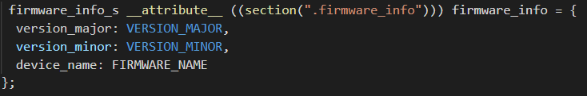
通过上面的操作，就可以把指定的数据放到flash特定的地方。
！！！：不同的编译器实现的细节和用到的关键字不一样，需要查看其具体的帮助手册。

